**Huurcontract** voor verblijfsperiode van

**…../…../………. om ………. uur (*)**

tot en met

**…../…../………. om ………. uur (*)**

*(*) Aankomstuur: ten vroegste 19u (weekend) en 13u (zomerkamp).*

*Vertrekuur: ten laatste 12u (weekend of zomerkamp).*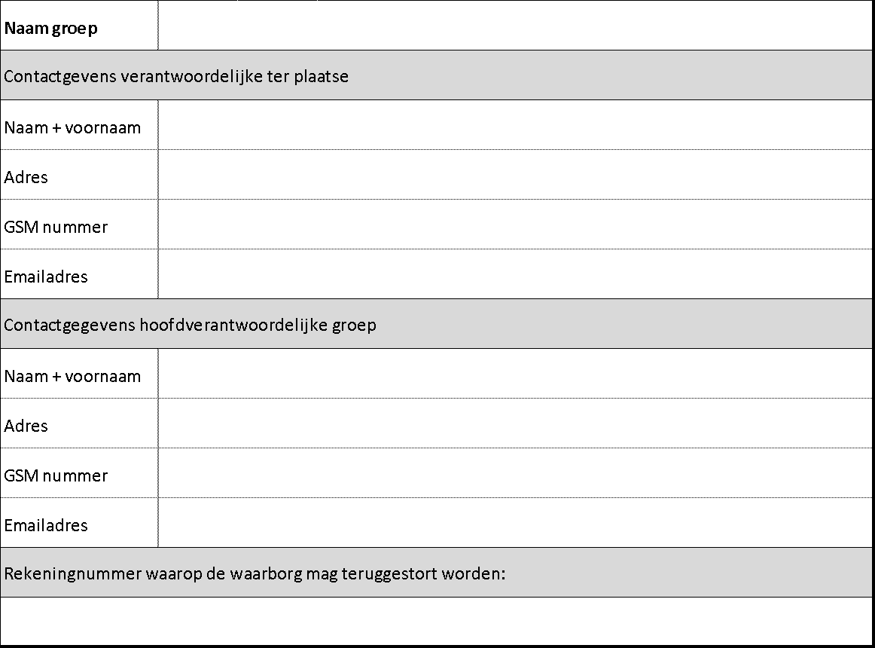

*Hierna genoemd de huurder, enerzijds, en*

*VZW Bric-Collage,*

*Vertegenwoordigd door gevolmachtigde van Scouts & Gidsen Deerlijk:*

***Loeka Demeurie***

***Tulpenlaan 84***

***8540 Deerlijk***

***loeka.demeurie@telenet.be***

***E-mail verzenden***

***+32 497 99 33 74***

*hierna genoemd de verhuurder, anderzijds,*

*komen het volgende overeen (zie volgende pagina’s):*

**Huurvoorwaarden.**

1. De huurder is **meerderjarig** bij het afsluiten van het huurcontract.
2. Het opzet van verhuur betreft **enkel** jeugdactiviteit van een erkende jeugdvereniging (geen (oud)leidingweekends, …), dit na overeenkomst met de buren.
3. De reservatie is pas **definitief** indien aan volgende voorwaarden worden voldaan:
   * De verhuurder heeft een door de huurder ondertekend huurcontract in zijn bezit, en de **waarborg** is gestort op rekeningnummer **BE43 4635 1857 4101** (op naam van vzw Bric-Collage). Dit dient te gebeuren **ten laatste 14 dagen** na het opsturen van het huurcontract door de verhuurder.
   * De **volledige betaling** is ten laatste **binnen de 3 dagen na aankomst** van de verhuurperiode overgemaakt op hetzelfde rekeningnummer. De verhuurder zal hiervoor een email sturen aan de huurder als reminder, met vermelding van het te storten bedrag.
   * De **waarborg** wordt op zijn beurt **teruggestort** binnen de week na vertrek indien alle voorwaarden van het contract werden nageleefd. Indien voor het verbruik geen forfaitair bedrag werd aangerekend (zie verder), wordt dit in mindering gebracht van de waarborg.
   * Er wordt een **volledige deelnemerslijst** opgesteld bij aankomst en afgegeven aan de verantwoordelijke van het verhuur. Deze blijft vertrouwelijk en wordt aangewend bij ernstige situaties (bijv. evacuatie,…).

Indien aan één van bovenstaande voorwaarden niet worden voldaan, kan het contract als ongeldig beschouwd worden.

1. **Tarieven**:

* Waarborg:
  + 1 of 2 nachten: € 200
  + Vanaf 3 nachten: € 400
* Prijs per overnachting:
  + € 5 euro / persoon / nacht
  + Minimumprijs van € 100 / nacht
* Verbruik:
  + Verbruik van elektriciteit, gas en water tijdens de huur worden aangerekend  
    volgens de actuele tarieven, terug te vinden op <https://dashboard.vreg.be/report>

1. **Annulatie**:
   * Bij annulatie langer dan 2 weken voor aanvang verblijfsperiode: terugbetaling van 50% van de waarborg.
   * Bij annulatie minder dan 2 weken voor aanvang verblijfsperiode: geen terugbetaling van de waarborg, wel van de betaling indien die reeds was overgemaakt.
2. De huurder ontvangt een document met nuttig gegevens bij aankomst
3. De huurder moet het huurreglement respecteren en **ondertekenen** ter kennisneming & ontvangst.

**Huurreglement.**

1. Alle **schade** door de huurder aangebracht (gebouw, bijgebouw, inhoud, domein, …) is ten laste van de verhuurder. De schadevergoeding wordt dan van de waarborg afgetrokken. Indien de schadevergoeding hoger is dan de waarborg, wordt het verschil aan de huurder aangerekend.
2. Verzekering:  
   Indien de huurders en leden niet aangesloten zijn bij scouts en gidsen Vlaanderen dienen zijn afzonderlijk de nodige verzekeringen af te sluiten, **oa** een polis voor lichamelijke schade en een polis burgerlijke aansprakelijkheid
3. Parkeerreglement:
   * Het is volgens het politiereglement ten strengste **verboden** te parkeren op het Gaverdomein (= voorbij de 2 torentjes).
   * De oprijstrook maakt tevens deel uit van het Gaverdomein, en dient **enkel** voor **laden en lossen**. Wagens mogen niet blijven staan, er is voldoende plaats op de voorziene parking.

Bij overtreding wordt als boete 100 euro van de waarborg afgetrokken.

1. De leiding van Scouts & Gidsen Deerlijk en de leden van de VZW Bric-collage hebben steeds recht op **toegang** tot het lokaal. Uiteraard zullen zij zich kenbaar maken en dit zo weinig mogelijk doen om jullie privacy te garanderen.
2. De **huurders** hebben **toegang** tot volgende lokalen: keuken, lokaal naast de keuken, lokaal centraal gelegen en het grote lokaal. Er is de mogelijkheid om van buitendouches gebruik te maken. Er is geen toegang tot de aanpalende vleugel, waar de materiaalruimtes zich bevinden, net als het kleine hokje in de keuken.
3. De logerende groep mag niet groter zijn dan **35** personen.
4. **Sluit** alle deuren steeds goed af bij het verlaten van het lokaal, en zorg dat al het waardevolle materiaal steeds binnen staat.
5. Tijdens het verblijf worden **geen** ruiltochten georganiseerd in de buurt, noch eender welke andere activiteiten waarbij de buren en omwonenden worden lastiggevallen of geraadpleegd.
6. Ten aanzien van de **buren**, moet de **lawaaihinder** beperkt zijn:
   * Respecteren van de nachtrust tussen 22u en 8u;
   * Geen geluidsinstallatie laten afspelen onder het ijzeren koepeldak, wegens het weergalmen van het geluid.
   * Het gemeentelijk reglement ivm geluidhinder respecteren (oa max 40 DB na 19 uur)
7. Volgens **politiereglement** is het op het Gaverdomein ten strengste verboden:
   * **Tenten** op te zetten of in tenten te kamperen;
   * **Kampvuren** of andere vuren te maken;
   * Te **roken** in de lokalen.

Bij overtreding van één van deze voorwaarden, wordt onmiddellijk de volledige waarborg ingehouden.

1. Schoonmaak:
   * De huurder moet het lokaal **schoonmaken** en bijgevolg teruggeven in dezelfde staat dat het verkregen is bij aanvang van de verhuurperiode.
   * **Afval** moet gesorteerd worden zoals vermeld in het afvalreglement. **Glas** wordt in de nabijgelegen glasbol gedeponeerd en niet achtergelaten aan het lokaal.
   * Vuilniszakken worden ter beschikking gesteld en aangerekend bij aankomst.
   * Afval wordt (indien niet afgehaald) aan de straat gezet en opgehaald volgens de kalender die je kan terugvinden op https://www.imog.be/uploads/media/Deerlijk_imog_ophaalkalender_2023_DEF_01.pdf
   * De zwarte 750 liter container is niet te gebruiken door huurders
   * Er mogen zeker **geen** etensresten achterblijven in de keuken en koelkast.
   * Net als het lokaal, moeten ook de **terreinen** proper en verzorgd achtergelaten worden.

Bij de punten waar geen boete vermeld staat, zal bij overtreding, afhankelijk van de ernst, ook **een deel of de volledige waarborg** ingehouden worden.

De huurder verklaart hierbij alle pagina’s van het huurcontract gelezen te hebben en is akkoord met alle voorwaarden.

Ondertekend voor ontvangst en akkoord,

De huurder, De verhuurder, als gevolmachtigde

van VZW Bric-Collage,

*(naam, datum & handtekening) (naam, datum & handtekening)*

Bijlages contract:

1. Afrekeningsblad huurprijs + verbruik
2. Ledenlijst huurders